Zał. 1 do SWZ

OPIS PRZEDMIOTU ZAMÓWIENIA NA DRUKOWANIE OKŁADEK OKOLICZNOŚCIOWYCH Z NADRUKIEM ORAZ WIZYTÓWEK NA POTRZEBY URZĘDU MARSZAŁKOWSKIEGO WOJEWÓDZTWA OPOLSKIEGO

Przedmiotem zamówienia jest wykonanie druku, w tym:
A/ Zamówienie podstawowe (gwarantowane):

- 40 kompletów wizytówek jednostronnych (za komplet uważa się 100 pojedynczych wizytówek jednostronnych dla jednej osoby)
- 40 kompletów wizytówek dwustronnych (za komplet uważa się 100 pojedynczych wizytówek dwustronnych dla jednej osoby)
- 10 000 szt. okładek okolicznościowych z nadrukiem.

B/ Zamówienie objęte prawem opcji :
Przedmiotem zamówienia opcjonalnego jest usługa drukowania wizytówek na potrzeby Urzędu Marszałkowskiego Województwa Opolskiego - maksymalna ilość to:
- 30 kompletów wizytówek jednostronnych (za komplet uważa się 100 pojedynczych wizytówek jednostronnych dla jednej osoby).
- 30 kompletów wizytówek dwustronnych (za komplet uważa się 100 pojedynczych wizytówek dwustronnych dla jednej osoby),
- 10 000 szt. okładek okolicznościowych z nadrukiem.
Warunki skorzystania z prawa opcji ujęte są w pkt IV opisu przedmiotu zamówienia.
- OPIS PRZEDMIOTU ZAMÓWIENIA NA DRUKOWANIE KOMPLETÓW WIZYTÓWEK JEDNOSTRONNYCH I DWUSTRONNYCH
- Wykonanie druku wizytówek na gładkim białym kartonie o białości 111 - 115% i gramaturze min. 246g, w trzech kolorach – zgodnie z poniższym wzorem. Zastosowana czcionka – bez ozdobników.
- Łączna ilość wykonanych wizytówek jednostronnych to 40 kompletów (za komplet uważa się 100 pojedynczych wizytówek jednostronnych dla jednej osoby).
- Łączna ilość wykonanych wizytówek dwustronnych to 40 kompletów (za komplet uważa się 100 pojedynczych wizytówek dwustronnych dla jednej osoby).
- Zamówienie na wizytówki będzie realizowane na podstawie zleceń jednostkowych – częściowych.
- Za zlecenie jednostkowe – częściowe uważa się wykonanie co najmniej jednego kompletu i dostarczenie do siedziby Zamawiającego wskazanej w zleceniu (na terenie Opola).
- Dane dotyczące treści umieszczonej na wizytówkach będą podawane indywidualnie w zależności od potrzeb.
- Zlecenia jednostkowe – częściowe na poszczególne komplety wizytówek będą składane elektronicznie, za potwierdzeniem odbioru.
- Wykonanie i dostarczenie zlecenia jednostkowego – częściowego wizytówek do siedziby Zamawiającego - w terminie wskazanym w ofercie wykonawcy, liczonym w dniach roboczych od dnia przekazania zlecenia jednostkowego przez Zamawiającego. W skład przedmiotu zamówienia wchodzi także dostawa i rozładunek przedmiotu umowy we wskazane przez Zamawiającego miejsce na terenie Opola.
- Zlecenia, o których mowa będą przekazywane Wykonawcy w formie elektronicznej za potwierdzeniem odbioru.
- Zlecenia jednostkowe będą realizowane zgodnie z projektem graficznym zaakceptowanym przez Zamawiającego wykonanym na podstawie poniższych wzorów.
- Termin płatności faktury za realizację zlecenia jednostkowego – częściowego – po realizacji usługi, minimum 14 dni od daty otrzymania przez Zamawiającego prawidłowo wystawionej faktury VAT.

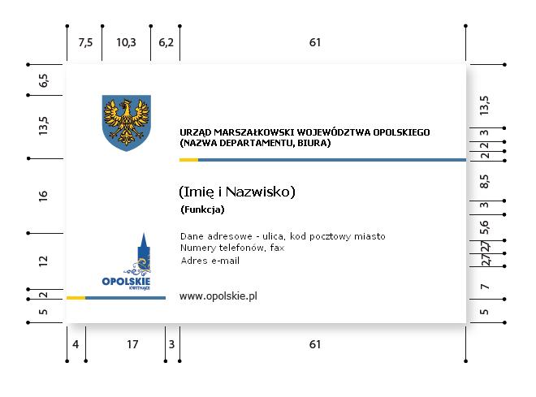

Wzór 1 Grafika przedstawia wizualizację wizytówki

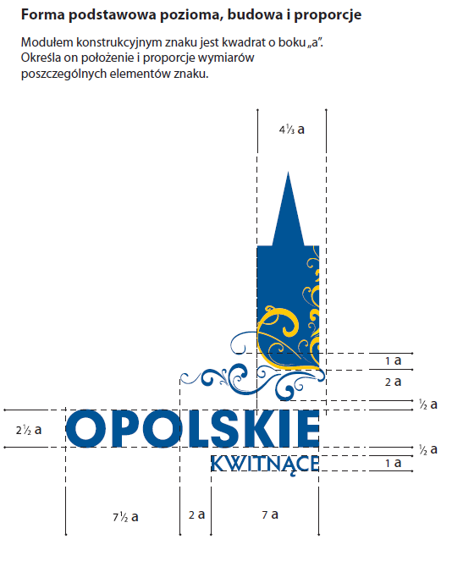

Wzór 2 - Grafika przedstawia logotyp Opolskie kwitnące

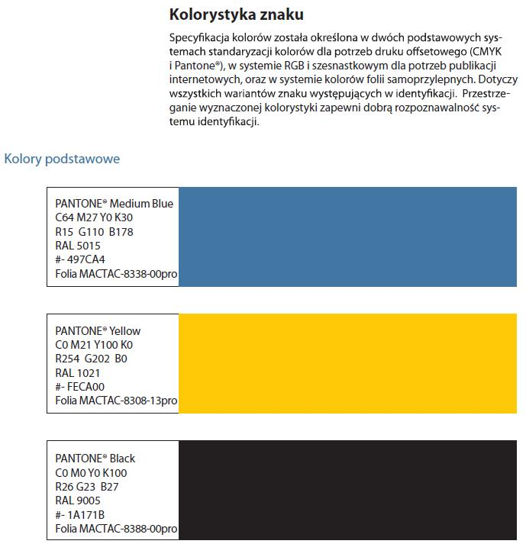

Wzór 3 - Grafika przedstawiająca opis i wizualizację kolorystyki, jaka powinna być zastosowana w projekcie wizytówek i okładek
Pod pjęciem „Pantone” rozumie się jako - Pantone Matching System system standaryzacji kolorów.
Pod pjęciem „CMYK” – rozumie się zestaw czterech podstawowych kolorów farb drukarskich stosowanych powszechnie w druku wielobarwnym w poligrafii

- OPIS PRZEDMIOTU ZAMÓWIENIA NA DRUKOWANIE OKŁADEK OKOLICZNOŚCIOWYCH Z NADRUKIEM

- Wykonanie okładek okolicznościowych - karton biały gładki o gramaturze minimum 300 g/m², jednostronnie kredowy, jednostronne foliowany - błyszczący, o wymiarach 44 cm x 31 cm (+/-2 mm) wklejona kieszonka na dokumenty według dołączonego wzoru.
- Nadruk (3 kolory), herb Województwa Opolskiego oraz cztery rodzaje nadruku – treści w zależności od potrzeb tj. ,,Urząd Marszałkowski Województwa Opolskiego” lub ,,Marszałek Województwa Opolskiego‘’ lub ,,Przewodniczący Sejmiku Województwa Opolskiego” lub ,,Województwo Opolskie”.
- Łączna ilość wykonania okładek okolicznościowych z nadrukiem to 10 000 szt.
- Zamówienie będzie realizowane na podstawie zleceń jednostkowych – częściowych
- Za zlecenie jednostkowe uważa się wykonanie co najmniej 200 szt. jednego rodzaju nadruku (z 4 rodzajów wskazanych poniżej, to jest: Urząd Marszałkowski Województwa Opolskiego, Przewodniczący Sejmiku Województwa Opolskiego, Marszałek Województwa Opolskiego, Województwo Opolskie) i dostarczenie do siedziby Zamawiającego wskazanej w zleceniu (na terenie Opola).
- Zlecenia jednostkowe na poszczególne partie wykonania okładek okolicznościowych będą składane elektronicznie za potwierdzeniem odbioru.
- Wykonanie i dostarczenie zlecenia jednostkowego – częściowego okładek nastąpi w terminie wskazanym w ofercie wykonawcy, w terminie liczonym w dniach roboczych od dnia przekazania przez Zamawiającego zlecenia jednostkowego – częściowego.
- Poglądowe wzory projektów graficznych okładek okolicznościowych z nadrukiem zostały ujęte poniżej w opisie przedmiotu zamówienia.
- Termin płatności faktury: minimum 14 dni od daty otrzymania przez Zamawiającego prawidłowo wystawionej faktury VAT i nie dłuższym niż 30 dni wg obowiązujących przepisów prawa.
- Czcionka pozbawiona jest ozdobników, wysokość minimum 12 pkt.

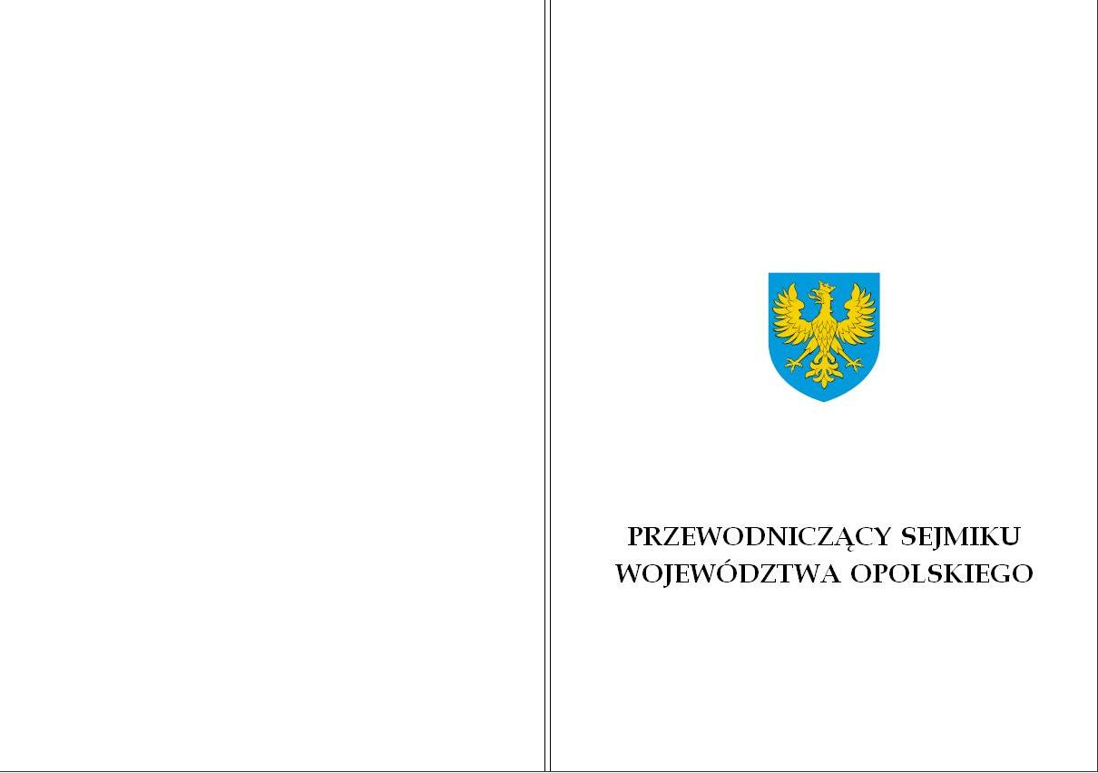

Wzór 4 - Grafika przedstawia wizualizację teczki z nadrukiem herbu województwa i napisu Przewodniczący Sejmiku Województwa Opolskiego.

Wzór 5 - Grafika przedstawia wizualizację teczki z nadrukiem herbu województwa i napisu Urząd Marszałkowski Województwa Opolskiego.

Wzór 6 - Grafika przedstawia wizualizację teczki z nadrukiem herbu województwa i napisu Marszałek Województwa Opolskiego.

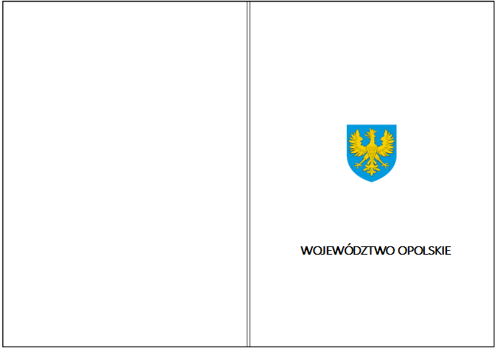

Wzór 7 - Grafika przedstawia wizualizację teczki z nadrukiem herbu województwa i napisu Województwo Opolskie

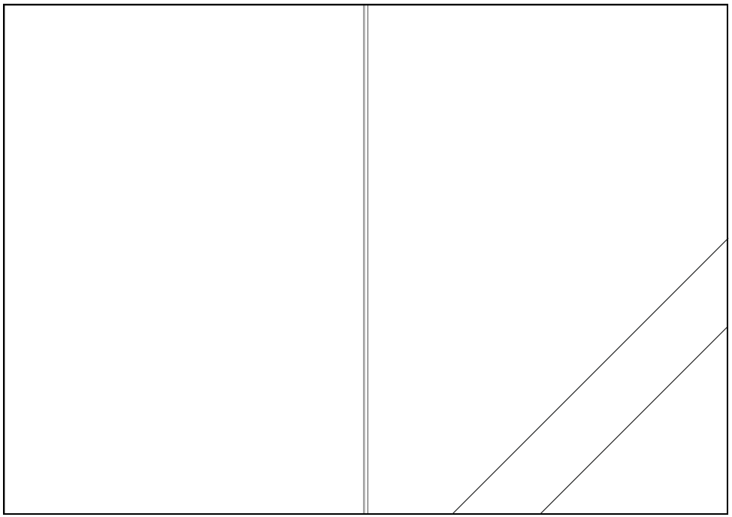

Wzór 8 - Grafika przedstawia środek okładki z kieszonką na dokumenty

- INFORMACJE DODATKOWE:

  - Logotypy i informacje oraz wytyczne w zakresie przygotowania projektów graficznych wizytówek i okładek przedstawione zostały w niniejszym opisie przedmiotu zamówienia.
  - Wykonawca w ciągu dwóch dni roboczych od dnia otrzymania materiałów i informacji, o których mowa w pkt 1) przekaże Zamawiającemu do akceptacji projekt graficzny wizytówek i okładek.
  - Zamawiający w terminie 2 dni roboczych wnoszenie może wnosić uwagi do otrzymanych projektów graficznych, a Wykonawca ma obowiązek je uwzględnić i przekazać poprawione projekty graficzne w ciągu jednego dnia roboczego od otrzymania uwag, aż do uzyskania akceptacji projektów graficznych przez Zamawiającego.
  - Zamawiający zapłaci za wydruk tylko tych materiałów, których projekt graficzny będzie zgodny z zaakceptowanymi przez niego wzorami.
  - Zamawiający wymaga, aby czynności druku były wykonywane przez osoby zatrudnione przez Wykonawcę na podstawie umowy o pracę.
  - Przez dni robocze rozumie się dni inne niż soboty oraz dni inne niż dni ustawowo wolne od pracy w rozumieniu ustawy z dn. 18 stycznia 1951 r. o dniach wolnych od pracy (opracowano na podstawie t.j. z Dz. U. z 2020 r. poz. 1920).

- OKOLICZNOŚCI SKORZYSTANIA Z OPCJI:

- Warunkiem uruchomienia prawa opcji jest przekazanie Wykonawcy pisemnego oświadczenia woli Zamawiającego o skorzystaniu z prawa opcji, tj. o żądaniu wykonania zamówienia kwalifikowanego przez Zamawiającego jako prawo opcji w zakresie maksymalnie:
- 30 kompletów wizytówek jednostronnych (za komplet uważa się 100 pojedynczych wizytówek jednostronnych dla jednej osoby)
- 30 kompletów wizytówek dwustronnych (za komplet uważa się 100 pojedynczych wizytówek dwustronnych dla jednej osoby)
- 10 000 szt. okładek okolicznościowych z nadrukiem.

- Zasady wykonania i odstawy wizytówek realizowanych w prawie opcji są analogiczne do realizacji zamówienia podstawowego (gwarantowanego).
- W przypadku skorzystania z prawa opcji nie jest wymagana zmiana niniejszej umowy ani zawarcie odrębnej umowy. Skorzystanie z opcji jest czynnością mieszczącą się w zakresie i terminie wykonania umowy.
- Oświadczenie woli, o którym mowa w pkt 1, zostanie przekazane Wykonawcy przed dniem zakończenia trwania umowy zawartej w ramach niniejszego zamówienia.

